Вечернее отделение
Теория
ПМ 04. МДК 02.
Лекция № 3. Безопасность труда медицинской сестры. (2 часа)
План:
- Внешний вид медицинской сестры – визитная карточка лечебного учреждения.
- Правила пользования рабочей одеждой.
- Уровни обработки рук.
- Правила обращения с медицинскими отходами.
Учебник, стр. 219 – 228; 300 – 304; 231.
Внеаудиторная работа: «Правила обращения с медицинскими отходами», «Факторы риска, влияющие на медицинскую сестру»
Медсестра - это образец чистоты и аккуратности. Медсестра имеет постоянный контакт с больными в любом лечебном учреждение, поэтому она должна постоянна следить за своим внешним видом, создавая и поддерживая свой положительный имидж.
В настоящее время имидж профессии медицинской сестры как никогда является очень актуальным.
Выражение имидж происходит от английского слова образ — это способ самовыражения, позволяющий у других создать мнение о себе, мнение о данном человеке, о данной профессии.
Принято считать, что образ личности, то есть имидж условно состоит из нескольких компонентов:
- габитарный имидж;
- кинетический имидж;
- коммуникативный имидж;
- ментальный имидж;
- овеществленный имидж;
- имидж среды.
1. Габитарный имидж — это впечатление, которое производит человек своей внешностью. Народная мудрость «встречают по одежке» подтверждается исследованиями ученых социолингвистов, установивших, что на первое впечатление от человека только 7% оказывают влияние слова, 38% интонация и тембр голоса, а львиная доля в создании впечатления — 55% приходится на внешний образ человека и его поведение. Здесь играют роль физические данные, а также одежда (стиль, модные тенденции), деловые аксессуары, прическа, макияж, парфюм.
Что касается медицинской сестры, то в ее габитарном имидже большое значение имеет внешний вид, облик. Придя на работу, она переодевается в чистый, выглаженный халат или в форму, принятую в данном учреждении, меняет уличную обувь на тапочки или специальные туфли, легко поддающиеся санитарной обработке и не производящие шума при ходьбе. Волосы прикрывает шапочкой или косынкой. Всю рабочую одежду и обувь медицинская сестра оставляет в специальном шкафчике.
Аккуратная, подтянутая медицинская сестра вызывает доверие больного, в ее присутствии он чувствует себя спокойнее и увереннее. И, наоборот, неопрятность в одежде, грязный халат, торчащие из-под шапочки или косынки волосы, злоупотребление косметикой, длинные покрытые лаком ногти, запах сигаретного дыма изо рта — все это заставляет больного усомниться в профессиональной квалификации медицинской сестры, в ее умении работать точно, чисто и аккуратно.
Рассмотрим несколько примеров внешнего вида медицинской сестры. Какое впечатление у вас складывается от этих образов? Какое мнение о медсестре вы составили из ее внешнего вида? Вызывает ли медсестра на фото ваше доверие как профессионала своего дела? 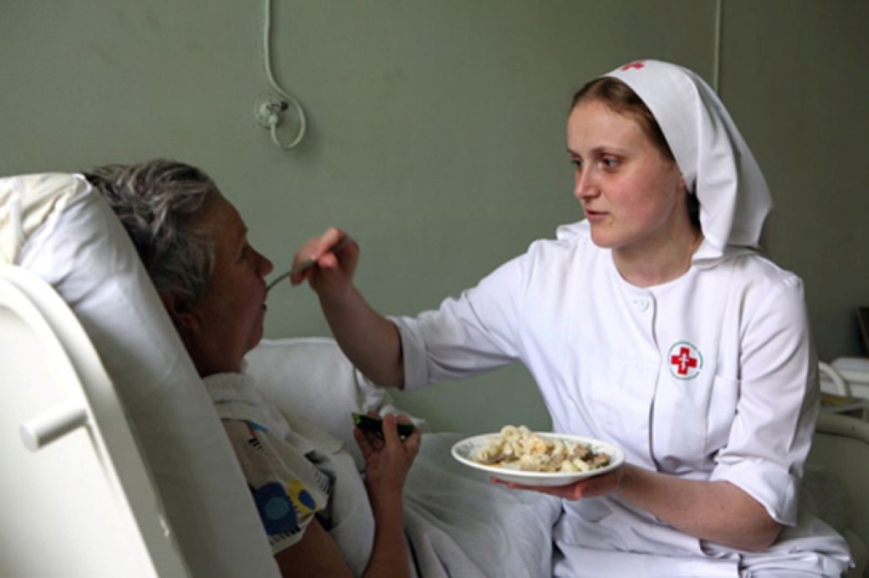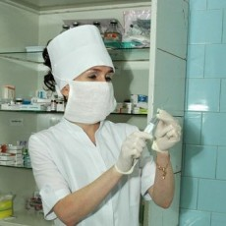

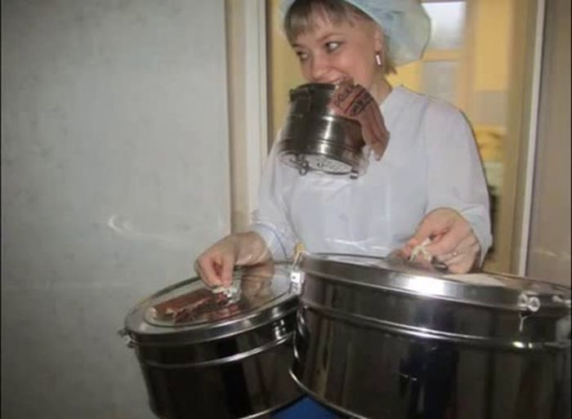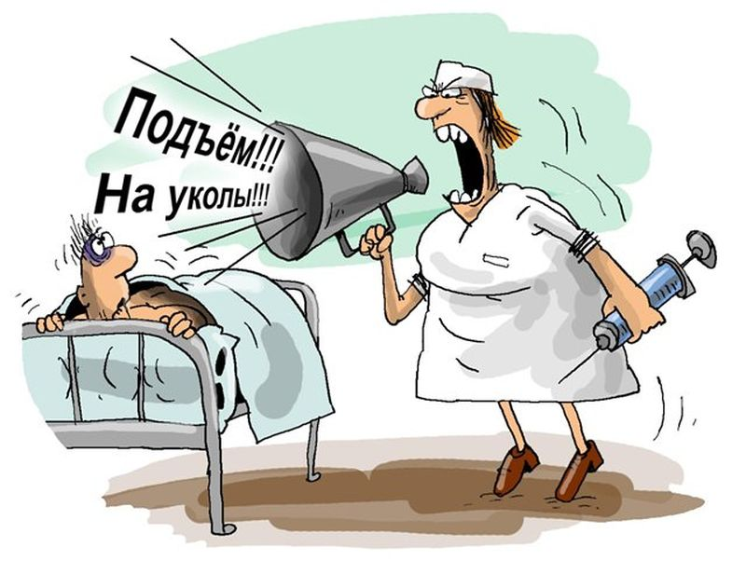
2. Кинетический имидж - это походка, осанка, движения, положение тела в пространстве, мимика и жесты. По тому, как медицинская сестра стоит, как ходит, как держится, также судят о се уважении или пренебрежении к окружающим.
В мимике первую роль играют глаза. Если при разговоре медицинская сестра часто смотрит собеседнику в глаза (но не пристально), то он почувствует, что она вовлечена в разговор и настроена серьезно и по-деловому. Помним, что улыбка - это половина обаяния. Нас оценивают по выражению лица: если мышцы его не напряжены, а губы все время готовы сложиться в улыбку, нас тут же зачисляют в симпатичных людей.
3. Коммуникативный имидж включает в себя несколько составляющих:
- звуковой компонент (звучность голоса, интонации, дикция);
- технику речи (словарный запас, правильность речи, аргументированность);
- и собственно коммуникабельность - это желание и умение общаться, способность вызвать интерес, поддержать разговор, владение этикетом. Помним, что важно не то, что вы сказали, а как вы это сказали (38%). Важно следить за своей речью, избегать слов-паразитов.
Душевность, эмоциональная культура, способность к восприятию переживаний ближнего, воспитанность в ответственности, искреннее понимание своего долга перед другими людьми, осознание того, что только ты и именно ты можешь и должен помочь заболевшему человеку обрести полноту существования, т. е. стать здоровым — вот нравственные показатели, необходимые для имиджа профессии медицинской сестры.
От усилий и ответственности медсестры зависит успех того лечения, который прописал врач. Ведь больше всего с больным общается сестра, а не врач. «Без доброго слова, без теплого слова, без нежного слова — не лечат больного!»,
4. Ментальный имидж включает в себя мировоззрение человека, его морально-этические установки, ценности, социальные стереотипы, отношение к делу. Это внутренний мир личности, но он неизбежно проявляется вовне, при общении, при взаимодействии с другими людьми. И от того, какое нравственное впечатление вы производите, зависит и отношение к нам как личности. Здесь решаются вопросы этики и доверия к вам.
Во взаимоотношениях «медсестра-больной» очень важен стиль работы медсестры. Нежность ласковость, терпение и вежливость — вот составные элементы хорошего стиля работы, в них выражаются заботливость, внимание и любовь медицинской сестры к своим больным.
5. Овеществленный имидж проявляется через личные вещи, начиная от ручки и заканчивая машиной, на которой вы ездите. Важно помнить, что личные вещи многое говорят о своем владельце.
Овеществленный имидж, прежде всего, касается ваших деловых аксессуаров. Обычно почему-то мало обращается на это внимания... ну и что, что таблетница (комплект для раздачи лекарств на посту медицинской сестры) с ободранными краями, некрасивыми, неровными подписями Ф. И. О. пациентов, или она вовсе отсутствует, а раздача лекарств осуществляется в бумажных кулечках без подписей. Ручка на столике медицинской сестры старая, стержень течет, делает помарки, или используется для отметок огрызок не совсем заточенного карандаша и т. д.
Важно подбирать аксессуары, сочетающиеся с вашей личностью и тем имиджем, который вы несете.
6. Имидж среды - это вся обстановка, которая вас окружает, важнейшая составляющая имиджа медицинской сестры. Это ваше рабочее место, рабочий стол, сестринский кабинет, комната для приема пищи и, в конце концов, даже туалет, который мягко говоря, не совсем чистый, а в нем сигаретный дым коромыслом. Помните, что ваше окружение и интерьер, способны поведать о вас как о личности, а рабочее место расскажет о вас как о специалисте. Что именно — зависит только от вас.
Резюмируя вышесказанное, стоит подчеркнуть основные требования к внещнему виду медицинской сестры:
- строгое соблюдение личной гигиены (ногти стричь коротко, применять косметику умеренно, исключить резкие запахи духов, табака);
- халат должен быть чистым, достаточно длинным, чтобы прикрывать полностью одежду, рукава халата должны прикрывать рукава одежды;
- под халат необходимо надевать легко стирающуюся одежду, лучше из хлопчатобумажных натуральных тканей;
- волосы должны быть убраны под шапочку;
- обувь должна быть легко моющаяся, поддающаяся дезинфекции и позволяющая бесшумно передвигаться.

Правила пользования рабочей одеждой.
Значимость медицинской одежды заключается в ее предназначении.
О назначении специальной одежды сказано в СанПиН 2.1.3.1375-03, утвержденных Постановлением Главного государственного санитарного врача РФ от 06.06.2003 N 124. Медицинская одежда должна способствовать созданию стерильных условий в лечебном учреждении, а также создавать определенный барьер, защищающий от проникновения дополнительных микробиологических и других загрязнений, выделяемых медицинским персоналом, поэтому на практике ее часто называют санитарной одеждой.
Санитарные нормы таковы, что медицинские халаты, пошитые из хлопка или других тканей, должны иметь длинные рукава, а хирургические халаты - глухой ворот. Медицинские шапочки должны быть достаточно глубокими и полностью закрывать волосы специалиста.
Кроме того, независимо от вида и конструктивных особенностей специальной одежды она должна создавать благоприятный микроклимат под одеждой. Это возможно в том случае, если ткань одежды удовлетворяет определенным требованиям в отношении теплопроводности, воздухопроницаемости и гигроскопичности. Именно поэтому в санитарных нормах рекомендованы швейные изделия из хлопка.
Что касается цвета медицинской одежды, используемой в обычных ЛПУ и поликлиниках, то каких-то строгих регламентаций отраслевое законодательство не содержит. Цветовая гамма специальной одежды медицинского персонала должна гармонировать с функциональным назначением помещения. Желательно пользоваться нейтральными цветами (салатный, охры), не мешающими правильному цветоразличению оттенков окраски слизистых оболочек и кожных покровов. Рекомендуемыми цветами являются пастельные тона (бледно-розовый или бледно-голубой - для педиатрических отделений, сине-зеленые - для операционного блока).

ПРАВИЛА ПОЛЬЗОВАНИЯ ЗАЩИТНОЙ ОДЕЖДОЙ
Медсестра, придя на работу, переодевается в легкую одежду из хлопка, а поверх надевает рабочий халат. Обязательно снимать халат перед посещением туалета, выходом за пределы рабочего помещения или во время приема пищи.
Рабочую одежду меняют не реже одного раза в смену и по мере загрязнения. Одежду, запачканную биологическими жидкостями следует незамедлительно снять и подвергнуть дезинфекции. Так же необходима дезинфекция одежды при работе с инфекционными больными.
По окончании рабочей смены медсестра снимает халат, рабочую одежду и принимает душ.
Халаты, фартуки — используются для ухода, предупреждающего передачу инфекции, и подлежат смене после каждой такой процедуры, как смена постельного или нательного белья пациента.

Перчатки — используются чистые или стерильные. Их надевают:
при контакте с любой биологической жидкостью: кровью, семенной жидкостью или влагалищным секретом, отделяемым слизистых носа и др., слюной, слезной жидкостью, а также мочой, фекалиями, спинномозговой жидкостью, экссудатом, транссудатом;
при нарушении целостности кожи как пациента, так и медицинского работника;
при необходимости работать с материалами и предметами медицинского назначения, загрязненными кровью или другими биологическими жидкостями.
Маски — обеспечивают минимальную защиту от микроорганизмов (около 10%), передающихся воздушно-капельным путем. Используются четырехслойные марлевые маски, маски из материала, обеспечивающего хорошую фильтрацию микроорганизмов (из нетканого материала), но их защитные свойства теряются при неплотном прилегании маски.к лицу.
Маску все равно нужно надевать, но носить ее непрерывно можно не более двух часов.
При увлажнении от выдыхаемого воздуха ее следует сменить раньше. Обувь и медицинские шапочки — не защищают от инфекции. Защитные очки и щитки - защищают глаза, рот, нос от попадания в них крови й других биологических жидкостей. Пользуясь защитной одеждой, правильно снимайте ее, чтобы не загрязнить свои руки, одежду и окружающие предметы!

6. Правила надевания и снятия перчаток.
ТЕХНИКА НАДЕВАНИЯ И СНЯТИЯ ПЕРЧАТОК
Надеваниестерильныхперчаток
? вскройте индивидуальную внешнюю упаковку стерильных перчаток,
извлеките из нее внутренний конверт и расположите его на стерильном
столике;
? раскройте внутренний конверт стерильным пинцетом или манжетой
стерильного халата, натянутой на пальцы;
? большим и указательным пальцами левой руки захватите изнутри отвернутую
крагу правой перчатки и натяните ее на правую руку;
? пальцы правой руки, на которые уже надета перчатка, подведите под отворот
второй перчатки и натяните ее на левую руку;
? последовательно на левой и правой руке отверните загнутый край перчатки с
таким расчетом, чтобы перчатка полностью охватывала манжету стерильного
халата.
Руки в стерильных перчатках следует держать согнутыми в локтевых суставах,
выдвинутыми вперед и приподнятыми чуть выше пояса.
Надеваниенестерильныхперчаток
Техника надевания нестерильных перчаток практически такая же, что и для стерильных
перчаток. Разница лишь в том, что применение стерильного пинцета или стерильного
халата необязательно. Эту манипуляцию совершают, предварительно выполнив
гигиеническую антисептику рук.
Правиласнятиястерильныхперчаток
? Взять пальцами правой руки в перчатке за отворот на левой перчатке, касаясь ее с
наружной стороны, сделать отворот.
? Взять пальцами левой руки в перчатке за отворот на правой перчатке, касаясь ее с
наружной стороны, сделать отворот.
? Снять перчатку с левой руки, выворачивая ее наизнанку и держа за отворот в правой руке.
? Левой рукой взять перчатку на правой руке за отворот с внутренней стороны и снять,
выворачивая ее наизнанку (левая перчатка оказалась внутри правой).
? Погрузить обе перчатки в емкость с дезинфицирующим раствором.

7. Уровни обработки рук - социальный и гигиенический.

Цели мытья рук:

Удалить продукты распада и микроорганизмы.
Обеспечить инфекционную безопасность пациента.
Обеспечить высокий уровень чистоты и личной гигиены.
Задержать развитие микроорганизмов.
Выделяют три уровня обработки рук: социальный, гигиенический (дезинфекция кистей рук), хирургический (достигается стерильность кистей рук на определенное время).

1.Социальный уровень.

Показания:

Перед приемом пищи.
Перед кормлением пациента.
Перед работой с продуктами питания.
После посещения туалета.
Перед и после ухода за пациентом.
При загрязнении рук.
Оснащение:

Мыло (жидкое с дозатором).
Бумажные салфетки.
Бумажное полотенце или чистое сухое полотенце из хлопчатобумажной ткани.
Следует строго соблюдать технику мытья рук. Продолжительность процедуры составляет 40-60 сек.

Снять все украшения.
Освободить предплечья от рукавов халата.
Открыть водопроводный кран, используя бумажную салфетку, чтобы избежать контакта с имеющимися на кране микроорганизмами. Отрегулировать температуру воды.
Смочить руки водой.
Нанести достаточное количество мыла на всю поверхность рук.
Каждое движение повторяется 5 раз:
Потереть ладонью о ладонь.
Провести правой рукой по тыльной поверхности левой, переплетая пальцы, и наоборот.
Потереть ладонью о ладонь, переплетая пальцы, обрабатывая межпальцевые промежутки.
Сцепить пальцы, переплести их.
Потереть вращательными движениями большой палец левой руки правой и наоборот.
Потереть вращательными движениями сжатых пальцев правой руки левую вперед и назад и наоборот.
Трение запястий круговыми движениями.
Ополоснуть руки водой.
Тщательно вытереть одноразовым полотенцем.
Закрыть кран с помощью полотенца (салфетки).

2.Гигиенический уровень.

Показания:

До и после инвазивных манипуляций.
Перед уходом за пациентом с ослабленным иммунитетом.
До и после ухода за раной и использования мочевого катетера.
Перед одеванием и после снятия стерильных перчаток.
После контакта с биологическими жидкостями организма или после возможного микробного загрязнения.
Оснащение:

Мыло жидкое.
Часы с секундной стрелкой.
Кожный антисептик: 70о этиловый спирт (0,5% спиртовой раствор хлоргексидина биглюконата, либо другой современный кожный антисептик).
Стерильные: пинцет, ватные шарики, салфетки.
Бумажные салфетки.
Полотенце бумажное или чистое сухое из хлопчатобумажной ткани.
Емкость для дезинфекции.
Обязательное условие: отсутствие на руках повреждений.

При мытье рук необходимо:

Снять кольца с пальцев рук, часы, браслеты.
Завернуть рукава халата на 2/3 предплечья.
Открыть водопроводный кран, используя бумажную салфетку, чтобы избежать контакта с имеющимися на кране микроорганизмами.
Вымыть руки с мылом проточной водой до 2/3 предплечья, строго соблюдая технику мытья рук (см. социальный уровень).
Ополоснуть руки под проточной водой, для удаления мыльной пены.
Повторить мытье каждой руки.
Промыть руки под проточной водой, держа их так, чтобы запястья и кисти были выше уровня локтей.
Осушить руки индивидуальным полотенцем (салфеткой).
Используя салфетку, закрыть водопроводный кран.
Сбросить салфетку в емкость для дезинфекции.
Нанести на ладони 3-5 мл антисептического средства, обрабатывая все поверхности кисти, соблюдая технику обработки рук антисептиком.
Экспозиция при использовании спиртсодержащего антисептика составляет, как правило 20-30 сек., но более точные сведения следует получить из методических указаний по использованию антисептика.
Гигиеническую обработку рук кожным антисептиком (без их предварительного мытья) проводят путем втирания его в кожу кистей рук в количестве, рекомендуемом инструкцией по применению, обращая особое внимание на обработку кончиков пальцев, кожу вокруг ногтей, между пальцами. Непременным условием эффективного обеззараживания рук является поддержание их во влажном состоянии в течение рекомендуемого времени обработки.

3.Хирургический уровень.

Показания:

Необходимость накрытия стерильного стола.
Участие в операции, пункции, родах.
Противопоказания:

Наличие на руках и теле гнойничков.
Трещины и ранения кожи.
Кожные заболевания.
Обязательное условие: обработка осуществляется в зонах строгой или особой стерильности.

Выполнение процедуры:

Обработка рук производится по индивидуальной инструкции для каждого метода.
Обработка рук персонала, участвующего в операции, является обязательной.
Для обработки рук используются различные препараты, разрешенные фармакологическим комитетом Министерства здравоохранения и социального развития РФ.

8. Антисептические растворы для обработки рук.

В случае гигиенической дезинфекции для мытья рук используются препараты, содержащие антисептические детергенты, а также руки дезинфицируются спиртами. При использовании антисептических мыл и детергентов руки увлажняются, после чего на кожу наносится 3 мл спиртсодержащего препарата (например, «Исосепт», «Спитадерм», «АХД-2000 специаль», «Лизанин», «Биотензид», «Манопронто») и тщательно втирается в кожу до полного высыхания (вытирать руки не следует). Если руки не были загрязнены (например, отсутствовал контакт с пациентом), то первый этап пропускается и можно сразу наносить антисептик. Каждое движение повторяется не менее 5 раз. Обработка рук осуществляется в течение 30 секунд - 1 минуты. Спиртовые рецептуры более эффективны, чем водные растворы антисептиков, однако в случаях сильного загрязнения рук их следует предварительно тщательно вымыть водой, жидким или антисептическим мылом. Спиртовые композиции особенно предпочтительны и в случае отсутствия адекватных условий для мытья рук или при отсутствии необходимого времени для мытья.

Для предупреждения нарушения целостности и эластичности кожи следует включать в антисептик смягчающие кожу добавки (1% глицерин, ланолин), если они уже не содержатся в коммерческих препаратах.

Правила обращения с медицинскими отходами.
Адаптируя материалы лондонской инструкции, понятие "медицинские отходы" определяется следующим образом: медицинские отходы это любые отходы, которые образуются в результате работы медицинских учреждений либо лечебно-профилактических мероприятий, которые проводятся населением.
По данному документу к медицинским отходам относятся отходы, которые полностью или частично состоят из тканей человека или животных, их крови или иных жидкостей тела, экскрементов, предметов медицинского ухода, фармацевтических препаратов и бинтов.
Всемирная организация здравоохранения (ВОЗ) еще в 1979 году отнесла данный тип отходов к группе опасных для человека и указала на срочную необходимость создания специальных служб, занимающихся их переработкой.
На Базельской конвенции 1992 года было выделено 45 видов опасных отходов, причем их список открывался именно клиническими отходами. Это показывает то, насколько данные отходы опасны для человека. Поэтому вовсе неудивительно, что медицинские отходы в большинстве стран мира давно относят к категории особо опасных отходов. И вся проблема заключается в том, что количество медицинских отходов имеет стабильную тенденцию к интенсивному росту

Чем медицинские отходы опасны для человека
По данным представленным ООН от 25 до 33% от общего числа регистрируемых в мире заболеваний были напрямую связаны с невысоким качеством окружающей человека среды, причем в 18% случаев наступление преждевременной смерти вызвали неблагоприятные условия окружающей среды. И 1% из летальных исходов приходится на отрицательное воздействие бытовых и промышленных отходов.
Разумеется, все отходы несут в себе потенциальную опасность для здоровья человека, но наибольшего внимания к себе требуют медицинские отходы, которые в эпидемиологическом отношении достаточно опасны, поскольку они содержат яйца гельминтов и патогенные микроорганизмы. Кроме того, медицинские отходы также вполне могут быть загрязнены радиоактивными или токсичными веществами
Медицинские отходы являются основным источником поступления вредных химических, химико-биологических и биологических элементов в окружающую среду. Также эти виды отходов являются источником повышенной опасности для всех тех, кто с ними соприкасается. Это объясняется тем, что существует риск выхода инфекций за пределы учреждений здравоохранения. В группу повышенного риска попадает персонал медучреждений, пациенты и лица, отвечающие за обезвреживание отходов и последующую транспортировку.
Обеззараживание медицинских отходов является обязательным в виду следующей причины. Врачам давно известно, что одной из основных причин распространения внутрибольничных инфекций является банальная вентиляция. А последствия того, когда на ветру горит мусорная свалка вместе с обсеменёнными патогенной микрофлорой медицинскими отходами, могут быть достаточно плачевными, поскольку в таком случае возбудители опасных инфекций смогут мгновенно распространиться на десятки километров вокруг.
Не может спасти от угрозы и захоронение отходов такого рода в землю, поскольку опасные микроорганизмы вымываются и попадают в грунтовые воды, а после того, как биорганика неминуемо загнивает и начинает разлагаться, то они вместе с выделяемыми при этом газами попадают на поверхность и в атмосферу.
Проблема обеззараживания и утилизации медицинских отходов сегодня чрезвычайно остро стоит перед всеми странами мира. Так, в США уже были зарегистрированы случаи заболевания детей такой болезнью как СПИД после того, как они играли с выброшенными на свалку одноразовыми шприцами.

Классификация медицинских отходов
Вполне логично, что не все медицинские отходы несут в себе потенциальную опасность. Поэтому крайне важными являются сведения о том, какие именно виды медицинских отходов должны быть отнесены к категории особого риска. Именно по этой причине в нашей стране, равно как и во всех странах мира, ввеликлассификацию медицинских отходов по их степени опасности.
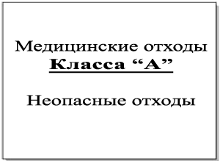
Класс А – в данную категорию попадают неопасные отходы лечебно-профилактических учреждений. Одним словом, это отходы, которые не имели контактов с биологическими жидкостями пациентов или инфекционными больными. Также медицинские отходы, попавшие в класс А являются нетоксичными. Класс А составляют:
- Пищевые отходы всех отделений, за исключением инфекционных.
- Неинфицированная бумага.
- Различный строительный мусор.
- Многое другое.
Сбор такого мусора осуществляется в герметичные пакеты любого цвета.
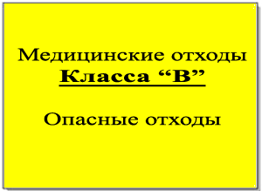
Класс Б – это опасные (рискованные) отходы медицинских учреждений, или, как их еще называют, потенциально инфицированные отходы. В данную категорию относятся:
- Материалы и инструменты, которые загрязнены биологическими жидкостями, например, кровью.
- Выделения пациентов.
- Органические операционные отходы.
- Патологоанатомические отходы.
- Отходы из инфекционных отделений.
- Отходы микробиологических лабораторий, которые работают с бактериями 3-4 классами патогенности.
- Отходы вивариев.
Сбор мусора данного типа производится в герметичные пакеты желтого цвета со специальной маркировкой.
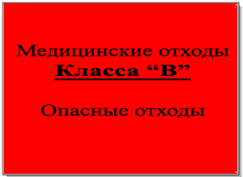
Класс В это чрезвычайно опасные отходы медицинских учреждений. В данную категорию попадают:
- Все материалы, которые имели контакт с больными особо опасными инфекциями.
- Отходы фтизиатрических и микологических больниц.
- Отходы микробиологических лабораторий, которые работают с микроорганизмами 1-2 классами патогенности.
- Медицинские отходы от пациентов с анаэробными инфекциями.
Сбор подобного мусора осуществляется в герметичные пакеты красного цвета, на которые наносится маркировка (надпись).
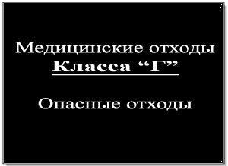
Класс Г составляют отходы лечебно-профилактических учреждений, которые по своему составу близкие к промышленным отходам. Это:
- Просроченные лекарственные средства и антисептики.
- Цитостатики и иные химиопрепараты.
- Предметы и оборудование, содержащие ртуть.
Класс Д составляют радиоактивные отходы лечебно-профилактических учреждений.

